Třešňovo-banánové řezy s Kinder Mléčný řez
(12 kusů)
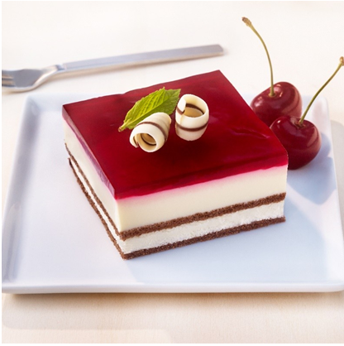 |  |  | Ingredience:  10 kusů Kinder Mléčný řez  1 balíček vanilkového pudinkového prášku (= 37 g)  400 ml banánového džusu  1 kelímek zakysané smetany (= 200 g)  300 ml třešňového džusu  30 g cukru krupice  2 lžíce kukuřičného škrobu  několik dvojbarevných čokoládových hoblin a lístky máty
Doba přípravy:
cca 60 minut
Doba chlazení: cca 2 hodiny

Příprava:

- Na banánový krém smíchejte pudinkový prášek se 100 ml banánového džusu. Zbytek banánového džusu svařte, vmíchejte pudinkový prášek a nechte krátce povařit, sejměte z plotýnky a vmíchejte zakysanou smetanu. Pudink zakryjte fólií a nechte asi 60 minut vychladnout.
- Rám na pečení (cca 20 × 18 cm) vyložte 10 kusy Kinder Mléčný řez, banánový krém rozmíchejte metličkou dohladka, rozložte na korpus z Kinder Mléčný řez a uhlaďte.
- Na ovocné želé svařte třešňový džus s cukrem. Kukuřičný škrob smíchejte s troškou studené vody, nalejte do třešňového džusu, promíchejte a vše nalijte na banánový krém. Zákusek nechte cca 60 minut v chladu, pak rám na pečení uvolněte, třešňovo-banánové řezy nakrájejte na kousky
a případně dozdobte dvojbarevnými čokoládovými hoblinami a mátou.

